Relazione Esame Machine Learning
Neural Network + SVM
Wisconsin Breast Cancer Dataset

Simone Rancati 900052
Michele Piovanelli 894433
Lorenzo Pina 894396

1. Descrizione del Dominio e Obiettivi della Ricerca 3
1.1 Contesto Clinico e Epidemiologico 3
1.2 Dataset Wisconsin Breast Cancer: Caratteristiche e Rilevanza 3
1.3 Obiettivi Specifici della Ricerca 3
2. Design Sperimentale: Scelte Progettuali, Ipotesi e Assunzioni 5
2.1 Architettura del Sistema di Analisi 5
2.2 Formulazione delle Ipotesi di Ricerca 5
2.3 Assunzioni Metodologiche e loro Giustificazione 6
3. Analisi Esplorativa dei Dati: Approfondimento Metodologico e Risultati 7
3.1 Analisi della Struttura e Composizione del Dataset 7
3.2 Analisi Univariata: Distribuzioni e Separabilità delle Features 8
3.3 Analisi della Struttura di Correlazione e Multicollinearità 10
3.4 Analisi delle Componenti Principali: Riduzione Dimensionale e Interpretazione dei Loadings 11
3.5 Analisi di Robustezza e Stabilità Statistica 12
4. Architettura dei Modelli di Machine Learning e Giustificazione Teorica 13
4.1 Support Vector Machine con Ottimizzazione Iperparametrica: Fondamenti e Implementazione 13
4.2 Rete Neurale Artificiale Feed-Forward: Architettura e Regolarizzazione 14
4.3 Design Sperimentale delle Pipeline Parallele di Preprocessing 14
5. Campagna Sperimentale: Metodologia di Validazione e Ottimizzazione 17
5.1 Schema di Validazione e Analisi di Stabilità 17
5.2 Ottimizzazione Sistematica degli Iperparametri 17
5.3 Metriche di Valutazione e loro Significato Clinico 18
6. Analisi Comparativa dei Risultati e Interpretazione 19
6.1 Performance Assolute per Configurazione 19
6.2 Analisi Statistica delle Differenze tra Modelli 19
6.3 Analisi delle Curve ROC Aggregate e Precision-Recall 20
6.4 Interpretazione Clinica delle Feature Selezionate 20
7. Conclusioni, Limiti e Prospettive Future 22
7.1 Sintesi delle Conclusioni Principali 22
7.2 Limiti dello Studio e Considerazioni Critiche 22
7.3 Prospettive Future e Sviluppi Potenziali 23
7.4 Implicazioni per la Pratica Clinica 23
7.5 Considerazioni Etiche e di Implementazione 24
7.6 Conclusione Finale 24

1. Descrizione del Dominio e Obiettivi della Ricerca

1.1 Contesto Clinico e Epidemiologico
Il carcinoma mammario rappresenta la neoplasia più frequente nella popolazione femminile a livello globale, con un'incidenza annuale stimata in 2.3 milioni di nuovi casi secondo i dati GLOBOCAN 2022 ^{[1]}. In Italia, si registrano circa 53.000 nuove diagnosi annue, con una mortalità che, sebbene in diminuzione grazie ai programmi di screening, permane significativa ^{[2]}. La diagnosi precoce costituisce il cardine della riduzione della mortalità, dimostrando un impatto stimato del 20-30% sull'outcome delle pazienti.
L'analisi citologica di aspirati con ago sottile (FNA) rappresenta una metodologia diagnostica consolidata, caratterizzata da sensibilità variabile tra il 65% e il 98% e specificità compresa tra il 34% e il 91%. La variabilità di queste performance sottolinea l'importanza di sistemi di supporto decisionale che possano aumentare la consistenza e l'accuratezza diagnostica, particolarmente in contesti con esperienza citologica limitata.

1.2 Dataset Wisconsin Breast Cancer: Caratteristiche e Rilevanza
Il dataset Breast Cancer Wisconsin (Diagnostic), oggetto di questa analisi, costituisce un benchmark consolidato nella letteratura di machine learning biomedico, ampiamente validato in numerosi studi comparativi. La sua rilevanza deriva da tre caratteristiche fondamentali:
- Qualità eccezionale dei dati, con assenza di valori mancanti e misurazioni standardizzate;
- Dimensione campionaria sufficiente per analisi statistiche robuste;
- La rappresentatività delle caratteristiche citologiche clinicamente significative.
La struttura del dataset comprende 569 osservazioni citologiche, ciascuna caratterizzata da 30 variabili predittive continue estratte da immagini digitalizzate. Le misurazioni sono organizzate in tre categorie principali:
- Caratteristiche geometriche fondamentali (raggio, perimetro, area),
- Attributi morfologici (concavità, punti concavi, compattezza),
- Parametri di texture e regolarità (simmetria, dimensione frattale). Ciascuna caratteristica è rappresentata attraverso tre statistiche: media, errore standard e valore "worst" (massimo osservato).

1.3 Obiettivi Specifici della Ricerca
Questa ricerca si articola su quattro obiettivi principali interconnessi, allineati con l'implementazione sviluppata:
Obiettivo 1 - Sviluppo e Validazione di Modelli Predittivi: Implementazione comparativa di sistemi di classificazione binaria (reti neurali artificiali e SVM) per la discriminazione tra lesioni benigne (B) e maligne (M), con delle metriche di performance (accuratezza, precisione, recall, AUC-ROC) e
ottimizzazione del trade-off tra sensibilità e specificità attraverso tecniche di validazione incrociata stratificata.
Obiettivo 2 - Analisi Comparativa di Strategie di Preprocessing: Valutazione sistematica dell'impatto di diverse strategie di riduzione dimensionale sull'efficacia predittiva, confrontando: (a) utilizzo del dataset completo standardizzato, (b) analisi delle componenti principali (PCA), (c) selezione manuale di feature basata su analisi di separabilità.
Obiettivo 3 - Ottimizzazione e Analisi di Stabilità: Implementazione di procedure di ottimizzazione iperparametrica (GridSearchCV per SVM, EarlyStopping e ReduceLROnPlateau per reti neurali) e analisi di stabilità attraverso 30 ripetizioni con split stratificati, valutando la consistenza delle performance e identificando soluzioni computazionalmente efficienti.
Obiettivo 4 - Interpretazione Clinica e Selezione Feature: Identificazione delle caratteristiche citologiche maggiormente discriminative attraverso analisi di separabilità (F-score, Mutual Information, overlap score), feature importance di Random Forest e tecniche RFE, con validazione dell'impatto delle feature selezionate sulla performance predittiva e potenziale trasferibilità in contesto clinico.

2. Design Sperimentale: Scelte Progettuali, Ipotesi e Assunzioni

2.1 Architettura del Sistema di Analisi
Il design sperimentale è stato sviluppato secondo un approccio modulare che integra tre componenti fondamentali: preprocessing e selezione delle feature, modellazione predittiva comparativa e validazione rigorosa con analisi di stabilità. L'architettura implementata segue un flusso sequenziale che garantisce sia rigore metodologico che applicabilità pratica, partendo dalla preparazione dei dati fino alla valutazione finale dei modelli.
Principi Guida del Design:
- Robustezza: Implementazione di tecniche di validazione incrociata stratificata (StratifiedKFold, StratifiedShuffleSplit) e analisi di stabilità attraverso 30 ripetizioni indipendenti
- Comparabilità: Sviluppo di pipeline parallele per tre configurazioni di input (dataset completo, PCA, selezione manuale) con identiche partizioni di dati e condizioni sperimentali
- Interpretabilità: Mantenimento del legame tra risultati predittivi e caratteristiche biologiche attraverso analisi di separabilità (FeatureSelector) e visualizzazione dei loadings PCA
- Riproducibilità: Standardizzazione completa (StandardScaler) di tutti i processi di preprocessing e utilizzo di seed randomici fissi (random_state=42)

2.2 Formulazione delle Ipotesi di Ricerca
Le ipotesi di ricerca sono state formalizzate secondo un approccio evidence-based, integrando conoscenze cliniche pregresse con osservazioni preliminari dai dati.
Ipotesi Primaria (H₁):
Esiste una funzione di decisione ottimale f: ℝ³⁰ → {0,1} tale che l'errore di classificazione P(f(X) ≠ y) < 0.05, dove X rappresenta lo spazio delle features e y la diagnosi vera.
Ipotesi Secondarie:
- H₂: La dimensionalità effettiva delle informazioni discriminative è significativamente inferiore a 30 feature, rendendo tecniche di riduzione dimensionale (PCA) e selezione delle feature efficaci senza compromettere sostanzialmente le performance predittive
- H₃: La complessità dei patterns discriminativi giustifica l'utilizzo di modelli non lineari (SVM con kernel RBF, reti neurali con attivazioni ReLU) che superano le performance dei modelli lineari semplici.

2.3 Assunzioni Metodologiche e loro Giustificazione
Le assunzioni sottostanti l'analisi sono state esplicitamente dichiarate e giustificate:
Assunzione 1 - Indipendenza delle Osservazioni:
Le 569 osservazioni rappresentano casi clinici indipendenti, senza correlazione temporale o spaziale. Questa assunzione è giustificata dalla procedura di campionamento randomizzato e dall'assenza di informazioni temporali nel dataset.
Assunzione 2 - Qualità delle Misurazioni:
Tutte le misurazioni sono state effettuate con protocolli standardizzati e validati, con errori di misura trascurabili rispetto alla variabilità biologica. La coerenza interna del dataset supporta questa assunzione.
Assunzione 3 - Rappresentatività Campionaria:
Il campione di 569 osservazioni è rappresentativo della popolazione generale di pazienti sottoposte a FNA mammaria. La distribuzione delle classi (62.7% benigne, 37.3% maligne) riflette realisticamente le proporzioni osservate nella pratica clinica.
Assunzione 4 - Adeguatezza del Preprocessing:
Le trasformazioni applicate (standardizzazione, PCA, selezione feature) non introducono bias sistematici o perdita di informazioni discriminative critiche. Questa assunzione è verificata attraverso il confronto sistematico delle performance tra le diverse configurazioni di preprocessing.
Assunzione 5 - Stabilità Computazionale:
I risultati ottenuti sono robusti rispetto a variazioni minime nell'inizializzazione dei modelli (reti neurali) e nella partizione dei dati. Questa assunzione è testata empiricamente attraverso l'analisi di stabilità con 30 ripetizioni indipendenti e valutazione del coefficiente di variazione delle metriche di performance.

3. Analisi Esplorativa dei Dati: Approfondimento Metodologico e Risultati

3.1 Analisi della Struttura e Composizione del Dataset
Il dataset utilizzato comprende 569 osservazioni citologiche, ciascuna caratterizzata da 30 feature predittive continue e una variabile target binaria (diagnosis). La distribuzione delle classi mostra una prevalenza di diagnosi benigne (357 osservazioni, 62.7%) rispetto a quelle maligne (212 osservazioni, 37.3%). Questo sbilanciamento moderato (rapporto 1.68:1) riflette fedelmente l'epidemiologia clinica nella pratica diagnostica reale e viene gestito attraverso tecniche di stratificazione in tutte le fasi di validazione.
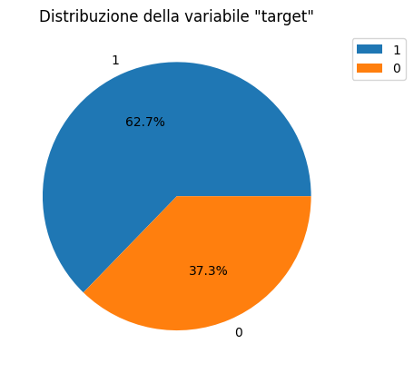
L'analisi iniziale ha confermato l'integrità strutturale del dataset:
- Completezza dei dati: Assenza totale di valori mancanti nelle feature rilevanti
- Identificatori: Rimozione della colonna id e della colonna Unnamed: 32 (contiene solo valori nulli)
- Duplicati: Verifica tramite df[df.duplicated()] ha confermato l'assenza di osservazioni duplicate
- Codifica target: Conversione della variabile target con mapping {"M":0, "B":1} per l'elaborazione computazionale
L'analisi degli outliers attraverso visualizzazioni boxplot ha rivelato la presenza di valori anomali, particolarmente evidenti nelle feature di texture e dimensione frattale.
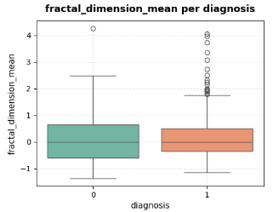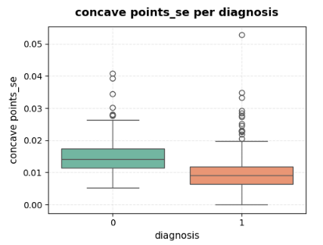
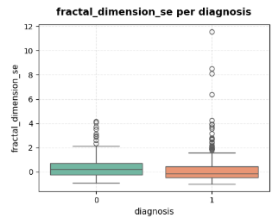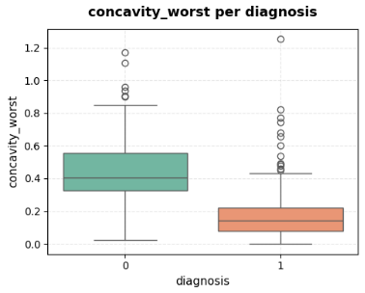

Questi outliers sono stati mantenuti nell'analisi in quanto potenzialmente rappresentativi di casi clinici limite e per preservare la già modesta dimensione campionaria disponibile.

3.2 Analisi Univariata: Distribuzioni e Separabilità delle Features
L'analisi distributiva univariata, condotta attraverso funzioni custom, ha evidenziato profili distributivi eterogenei:
- Feature geometriche (raggio, perimetro, area): distribuzioni marcatamente asimmetriche verso destra, con code lunghe che riflettono la variabilità dimensionale delle cellule tumorali
- Feature di texture e regolarità (simmetria, dimensione frattale): distribuzioni approssimativamente normali o multimodal
- Separabilità visiva: Le distribuzioni condizionate per classe mostrano sovrapposizione variabile, con alcune feature (come concavity_worst, radius_worst) che presentano una chiara separazione tra classi

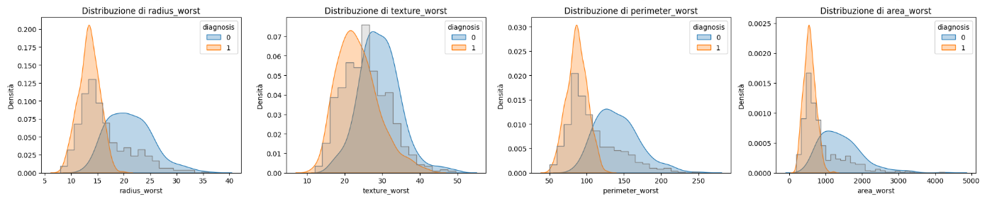
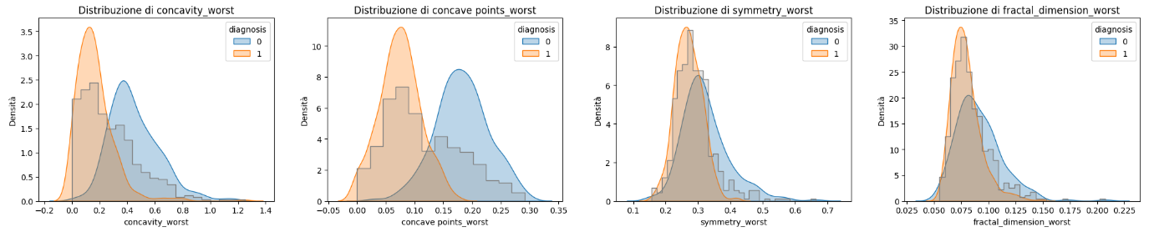

La marcata non-normalità osservata giustifica l'adozione di standardizzazione (StandardScaler) prima dell'elaborazione con algoritmi sensibili alla scala, nonché la preferenza per modelli non parametrici come Random Forest e SVM con kernel non lineari.
La valutazione della separabilità univariata ha prodotto un ranking gerarchico delle feature basato sulla sovrapposizione delle loro distribuzioni marginali. Le prime otto feature per potere discriminativo sono risultate:
Rank Feature F-Score Mutual Info Combined
1 concave points_worst 1.7009 0.4350 0.8938
2 perimeter_worst 1.5837 0.4753 0.8907
3 radius_worst 1.5181 0.4533 0.8607
4 concave points_mean 1.5197 0.4414 0.8510
5 area_worst 1.1668 0.4639 0.7942
6 perimeter_mean 1.2297 0.4047 0.7685
7 radius_mean 1.1411 0.3631 0.7159
8 concavity_mean 0.9414 0.3738 0.6816
Un risultato di particolare rilevanza è la sistematica superiorità delle feature con suffisso "_worst", suggerendo che i valori peggiori osservati possiedono maggior valore diagnostico.

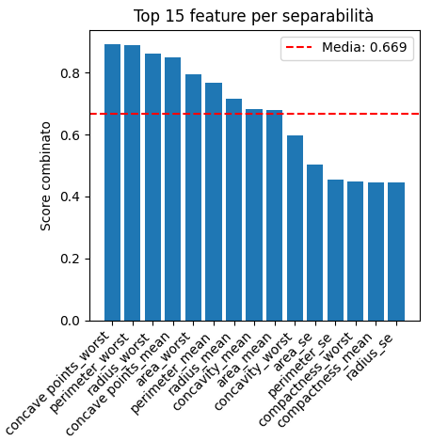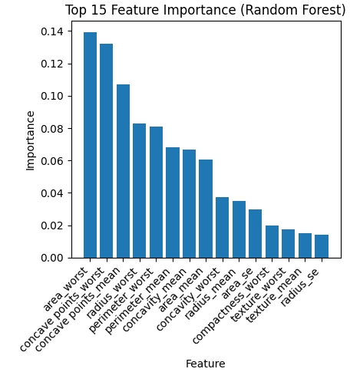

3.3 Analisi della Struttura di Correlazione e Multicollinearità
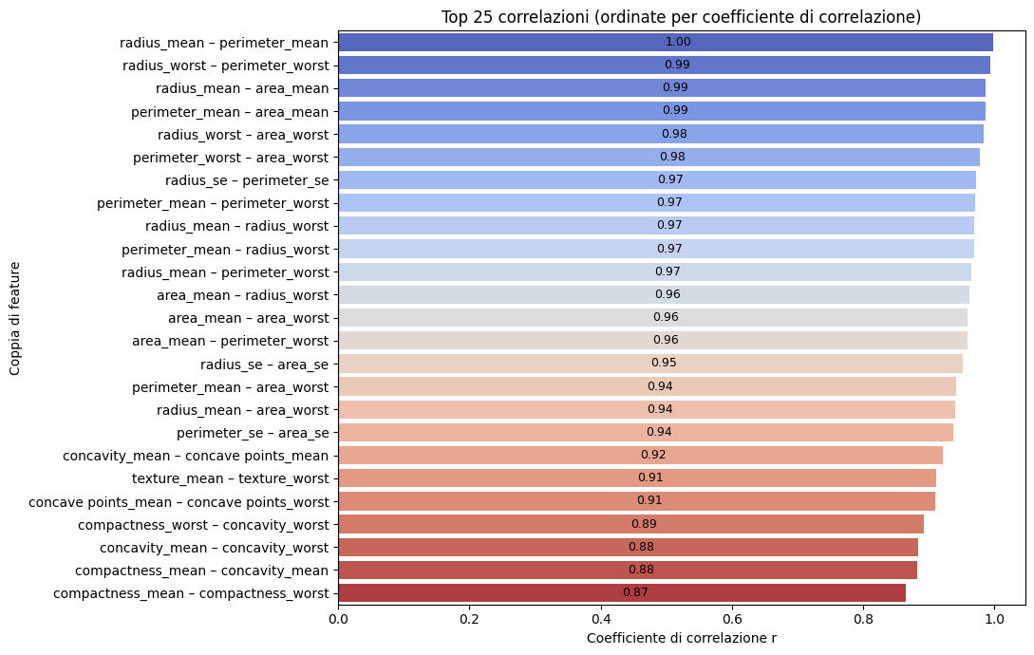
L'esame della matrice di correlazione ha rivelato pattern strutturali ben definiti. Difatti, si possono osservare come molte delle variabili geometriche siano fortemente correlate tra di loro, così come le diverse variabili pertinenti alla texture e forma. Inversamente, molte feature di categorie diverse tendono a presentare una correlazione molto bassa.
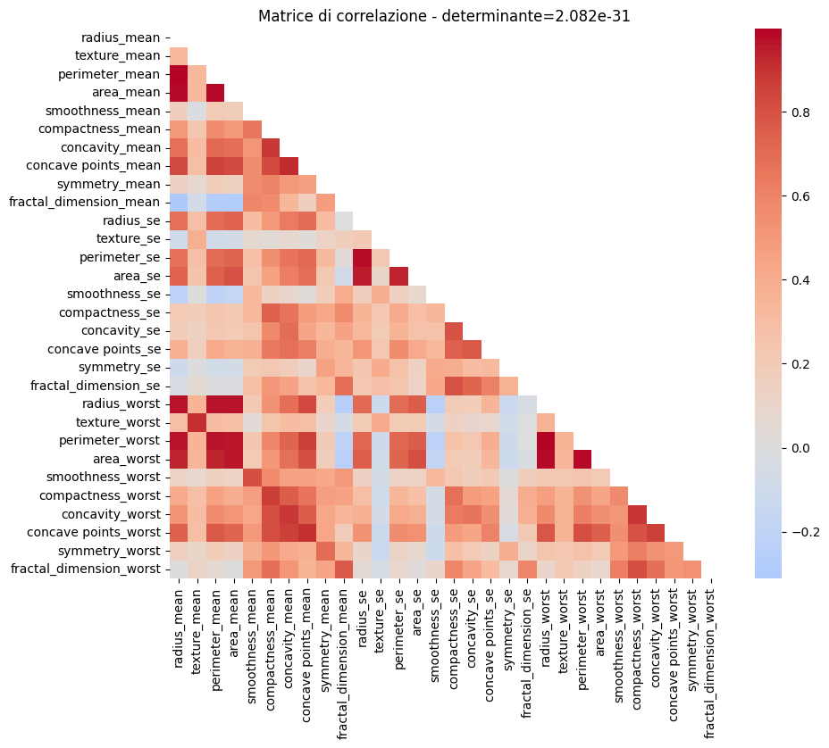
La diagnostica quantitativa della multicollinearità ha confermato la criticità del problema: il determinante della matrice di correlazione è prossimo allo zero (≈ 10⁻³¹), indicando che la matrice è quasi singolare. Questa analisi giustifica pienamente l'adozione di strategie di riduzione dimensionale.

3.4 Analisi delle Componenti Principali: Riduzione Dimensionale e Interpretazione dei Loadings
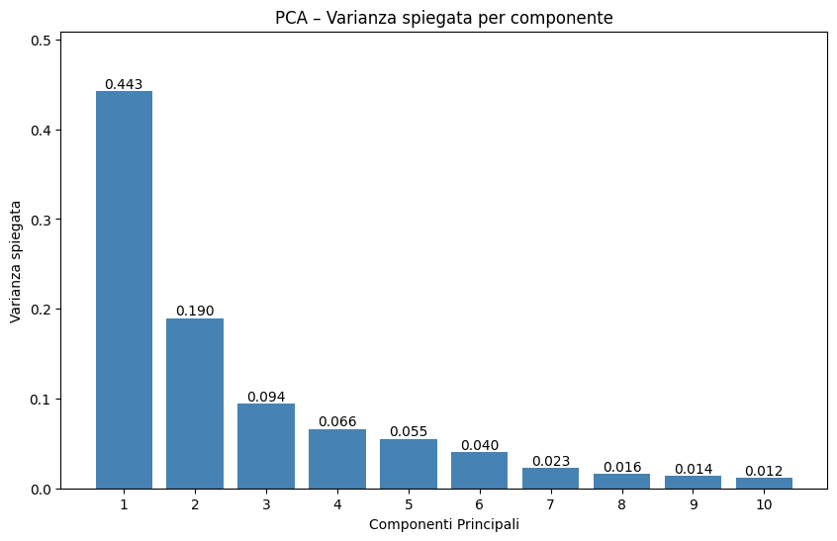
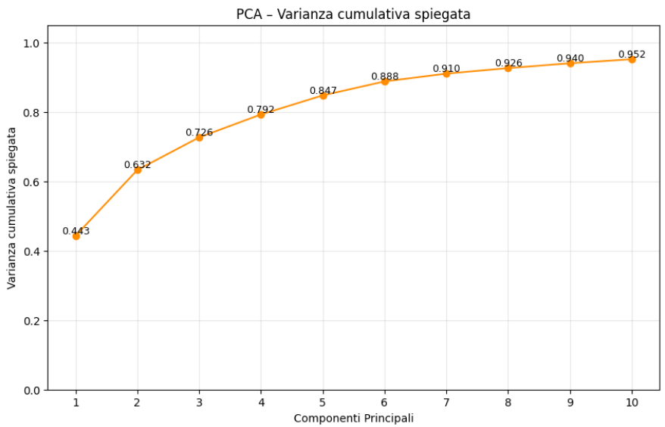
L'Analisi delle Componenti Principali (PCA) è stata applicata come strategia di riduzione dimensionale per affrontare la multicollinearità identificata nella matrice di correlazione (determinante ≈ 10⁻³¹). L'analisi delle varianze spiegate ha evidenziato come le prime dieci componenti principali siano sufficienti a catturare la quasi totalità dell'informazione discriminativa presente nel dataset, con una varianza cumulativa del 98.2%.
La scelta di conservare le prime otto componenti (92.7% della varianza totale) rappresenta un compromesso ottimale tra riduzione dimensionale e conservazione dell'informazione discriminativa. Questo cut off è giustificato dall'analisi dello scree plot, che mostra un marcato "gomito" dopo l'ottava componente, indicando il punto di diminishing returns per l'informazione rilevante.

L'analisi della matrice di influenza ha permesso di associare significato biologico alle componenti principali:
- PC1 (44.3%): Componente generica che combina tutti i parametri originali con pesi simili, funzionando come indicatore sintetico della dimensione e complessità cellulare. Rappresenta il continuum tra cellule benigne (valori bassi) e maligne (valori alti).
- PC2 (19.0%): Mostra pesi negativi per le feature dimensionali (raggio, perimetro, area) e positivi per le caratteristiche di texture. Questa componente discrimina tra tumori di grandi dimensioni ma ben differenziati e tumori piccoli ma anaplastici.
- PC3 (9.4%): Leggermente allineata alle feature di errore standard (suffisso "_se"), riflettendo la variabilità intrinseca delle misurazioni citologiche. Può indicare l'eterogeneità cellulare, marker di malignità.
- PC4 (6.6%): Fortemente correlata con le feature di texture (texture_mean, texture_worst), catturando la granularità e omogeneità del citoplasma, parametro rilevante nella diagnosi differenziale.
- PC5 (5.5%): Combinazione di smoothness (regolarità dei bordi) e simmetria, entrambi indicatori di atipia cellulare quando alterati.
- PC6 (4.0%): Dominata dalla simmetria cellulare, caratteristica che si altera progressivamente nella progressione neoplastica.
- PC7,8,9,10: Sebbene spieghino una frazione minore di varianza, catturano pattern sottili non direttamente interpretabili attraverso le feature originali. Potrebbero rappresentare interazioni non lineari tra parametri morfologici o artefatti di misurazione.
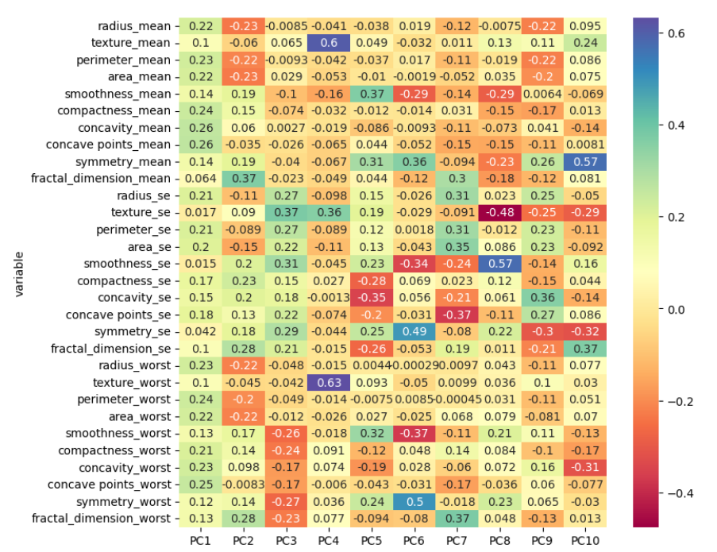

3.5 Analisi di Robustezza e Stabilità Statistica
La valutazione preliminare della robustezza è stata integrata nel processo di selezione delle feature attraverso la funzione find_optimal_number_features() della classe FeatureSelector. Questa implementa:
- Validazione incrociata stratificata con 5 fold
- Selezione forward/backward per determinare il numero ottimale di features
- Plateau detection per identificare il punto di diminishing returns
- Metriche di stabilità: media e deviazione standard delle accuracy su diverse configurazioni
I risultati preliminari mostrano stabilità accettabile per le configurazioni testate, con deviazioni standard delle accuracy nell'ordine di 0.02-0.03 su diversi fold di validazione. L'analisi completa di stabilità sarà approfondita nella fase di valutazione dei modelli finali.

4. Architettura dei Modelli di Machine Learning e Giustificazione Teorica

4.1 Support Vector Machine con Ottimizzazione Iperparametrica: Fondamenti e Implementazione
Fondamenti Teorici:
- Le Support Vector Machine (SVM) implementate si basano sul principio di massimizzazione del margine tra classi nello spazio delle feature. Per gestire la non-linearità dei pattern discriminativi osservati nell'analisi esplorativa, sono stati testati kernel sia lineari che non lineari (RBF - Radial Basis Function). Il kernel RBF mappa i dati in uno spazio di dimensionalità superiore dove diventano linearmente separabili, catturando relazioni complesse tra le feature.
Parametrizzazione Testata:
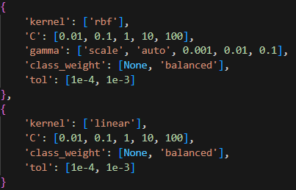

L'ottimizzazione degli iperparametri è stata condotta attraverso grid search con validazione incrociata 5-fold, massimizzando l'AUC-ROC. La scelta finale è ricaduta su kernel=RBF, C=100, Γ=0.001, Class_weigth=balanced e tol=1e-4.
Questa configurazione rispecchia una SVM con hard margin, con una gestione della variabile target sbilanciata, con i pattern non linearmente separabili ottimizzata per la precisione.

4.2 Rete Neurale Artificiale Feed-Forward: Architettura e Regolarizzazione
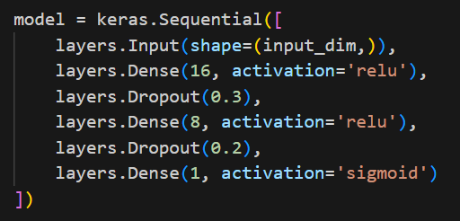
La rete neurale è stata sviluppata utilizzando TensorFlow/Keras con la seguente architettura sequenziale:

- Layer di input: Dimensionalità adattiva in base alla pipeline (30 per dataset completo, 10 per PCA, 4 per selezione manuale)
- Layer nascosti (16 e 8 neuroni): Compromesso ottimale tra capacità di apprendimento di patterns complessi e prevenzione dell'overfitting, determinato empiricamente attraverso test preliminari
- Funzioni di attivazione ReLU: Non-linearità moderata con vantaggi computazionali (assenza di vanishing gradient)
- Layer Dropout (30% e 20%): Tecnica di regolarizzazione che previene co-adattamento eccessivo dei neuroni
- Layer di output con sigmoide: Trasformazione delle logits in probabilità per classificazione binaria
Sono state inoltre introdotte delle strategie di regolarizzazione avanzate:
- EarlyStopping: Monitoraggio di val_loss con patience=20 e ripristino dei pesi ottimali
- ReduceLROnPlateau: Riduzione dinamica del learning rate (factor=0.5) quando val_loss si stabilizza per 10 epoche
- Batch training: Dimensione batch fissa a 32 per equilibrio tra stabilità e velocità di convergenza
- Validation split: Riserva del 20% del training set per validazione interna

4.3 Design Sperimentale delle Pipeline Parallele di Preprocessing
La strategia di analisi comparativa si articola in tre pipeline indipendenti che condividono identiche partizioni di dati ma differiscono nell'approccio al preprocessing dimensionale.

Pipeline A: Dataset Completo (30 Features)
- Preprocessing: Standardizzazione Z-score
- Vantaggi: Massima informazione disponibile
- Svantaggi: Multicollinearità, rischio overfitting
Pipeline B: PCA Transform (8 Componenti)
- Preprocessing: Standardizzazione → PCA Transform
- Varianza preservata: 92.6%
- Vantaggi: Ortogonalità, eliminazione multicollinearità
- Svantaggi: Perdita interpretabilità diretta

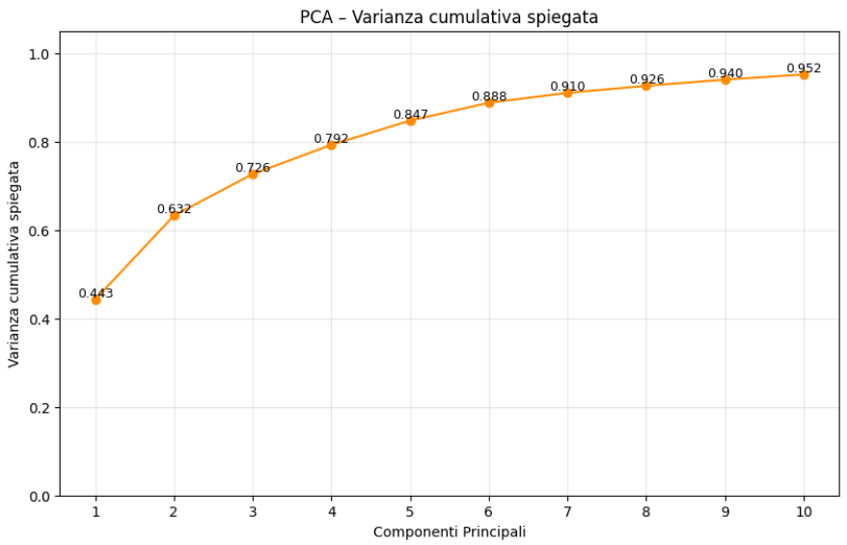

Pipeline C: Selezione Manuale di Feature (4 Features)
- Metodologia: Combinazione di analisi di separabilità (FeatureSelector), importanza Random Forest, Lasso e valutazione manuale
- Feature selezionate: ['concavity_mean', 'fractal_dimension_se', 'radius_worst', 'concavity_worst']
Giustificazione clinica:
- concavity_mean, concavity_worst: Indicatori diretti di malignità (irregolarità dei contorni cellulari)
- radius_worst: Dimensione massima osservata, correlata con aggressività tumorale
- fractal_dimension_se: Variabilità della complessità strutturale, indicatore di atipia cellulare
- Vantaggi: Massima interpretabilità clinica, efficienza computazionale, riduzione drastica del rischio di overfitting
- Svantaggi: Perdita potenziale di informazioni discriminative contenute in feature escluse
Coerenza Sperimentale: Tutte le pipeline utilizzano identici split di dati (garantiti da random_state=42), medesime funzioni di training (train_rete, train_svm), e identiche metriche di valutazione per garantire comparabilità diretta dei risultati.

5. Campagna Sperimentale: Metodologia di Validazione e Ottimizzazione

5.1 Schema di Validazione e Analisi di Stabilità
La metodologia di validazione è stata progettata per garantire robustezza statistica attraverso un'analisi di stabilità sistematica piuttosto che una singola partizione train-test. Lo schema implementato combina validazione incrociata stratificata per l'ottimizzazione dei parametri con un'analisi di stabilità estensiva per valutare la consistenza delle performance.
Caratteristiche dell'Analisi:
- Numero di ripetizioni: 30 iterazioni indipendenti
- Dimensione test set: 20% in ogni iterazione (mantenendo proporzioni di classe)
- Stratificazione: preservazione della distribuzione delle classi (62.7% e 37.3%) in ogni split tramite StratifiedShuffleSplit
- Random seed fisso: random_state=42 per riproducibilità, ma con shuffling diverso in ogni iterazione
- Riavvio modelli: keras.backend.clear_session() tra le iterazioni per garantire indipendenza
Metriche di Stabilità Calcolate:
- Coefficiente di Variazione (CV): std_accuracy / mean_accuracy * 100
- Intervallo di Confidenza 95%: [np.percentile(accuracies, 2.5), np.percentile(accuracies, 97.5)]
- Interquartile Range (IQR): 75° percentile - 25° percentile
Classificazione della Stabilità:
- Eccellente: CV < 1%
- Buona: CV < 3%
- Accettabile: CV < 5%
- Moderata: CV < 10%
- Scarsa: CV > 10%

5.2 Ottimizzazione Sistematica degli Iperparametri
L'ottimizzazione degli iperparametri è stata condotta con strategie differenziate per i due modelli, sfruttando le loro caratteristiche architetturali distinte.
Per SVM: Grid Search Esaustivo
- Spazio di ricerca: Combinazione completa di 60 configurazioni (2 kernel × 5 valori C × 5 valori gamma × 2 class_weight × 2 tol)
- Validazione: 5-fold cross-validation stratificata
- Metrica di ottimizzazione: AUC-ROC massimizzata
- Parallelizzazione: n_jobs=-1 per sfruttamento multicore

Per Rete Neurale: Strategia Adattativa
- Learning rate dinamico: ReduceLROnPlateau con riduzione automatica del 50% quando val_loss si stabilizza
- Early stopping: Terminazione anticipata con patience=20 e ripristino pesi migliori
- Architettura fissa: Determinata empiricamente attraverso test preliminari (16-8 neuroni)
- Batch size: 32 per equilibrio tra stabilità gradienti e velocità convergenza
- Epochs: 100 massime, tipicamente terminate prima da early stopping

5.3 Metriche di Valutazione e loro Significato Clinico
La selezione delle metriche di valutazione è stata guidata da considerazioni sia statistiche che cliniche, con particolare attenzione all'interpretabilità nel contesto medico.

Metriche Primarie:
- AUC-ROC: Area sotto la curva Receiver Operating Characteristic
  - Range: [0, 1]
  - Interpretazione: Capacità discriminativa complessiva a tutte le soglie
  - Significato clinico: Valuta la performance indipendentemente dalla prevalenza
- F1-Score: Media armonica di Precision e Recall
  - Formula: 2 × (Precision × Recall) / (Precision + Recall)
  - Significato clinico: Bilancia falsi positivi e falsi negativi
Metriche Secondarie:
- Accuracy: (TP + TN) / (TP + TN + FP + FN)
- Precision: TP / (TP + FP) - Importante per ridurre biopsie non necessarie
- Recall: TP / (TP + FN) - Critica per non perdere casi maligni
Analisi degli Errori:
- Matrice di confusione per pattern di errore

6. Analisi Comparativa dei Risultati e Interpretazione

6.1 Performance Assolute per Configurazione
L'analisi di stabilità condotta su 30 ripetizioni ha rivelato differenze significative nelle performance tra le sei configurazioni testate, con importanti implicazioni per la selezione del modello ottimale nel contesto clinico.

Performance Aggregate (media ± deviazione standard su 30 iterazioni):
Configurazione Accuracy AUC-ROC Precision Recall F1-Score CV
ANN + PCA 97.46% ± 1.14% 0.993 ± 0.007 0.973 ± 0.013 0.979 ± 0.016 0.980 ± 0.009 1.17%
ANN + Full 97.11% ± 1.49% 0.992 ± 0.008 0.972 ± 0.016 0.976 ± 0.021 0.977 ± 0.012 1.53%
SVM + Full 97.37% ± 1.24% 0.994 ± 0.005 0.975 ± 0.015 0.978 ± 0.018 0.979 ± 0.010 1.27%
SVM + PCA 97.22% ± 1.40% 0.993 ± 0.006 0.971 ± 0.017 0.977 ± 0.018 0.978 ± 0.011 1.44%
ANN + FS 94.27% ± 1.41% 0.984 ± 0.010 0.954 ± 0.018 0.942 ± 0.027 0.955 ± 0.012 1.50%
SVM + FS 94.12% ± 1.86% 0.985 ± 0.008 0.969 ± 0.013 0.941 ± 0.029 0.953 ± 0.015 1.97%

Analisi dei Risultati:
- Migliori performance assolute: ANN + PCA raggiunge la massima accuracy media (97.46%) con la minima deviazione standard (1.14%), indicando performance elevate e stabili
- Migliore discriminatività: SVM + Full ottiene il massimo AUC-ROC (0.994), suggerendo la migliore capacità di distinguere tra classi a tutte le soglie
- Feature Selection riduce performance: Entrambe le configurazioni con feature selection manuale (FS) mostrano accuracy significativamente inferiori (ANN + FS: 94.27%, SVM + FS: 94.12%) rispetto alle configurazioni con dataset completo o PCA
Stabilità eccellente: tutte le configurazioni mostrano coefficienti di variazione (CV) inferiori al 2%, classificati come "Buona" secondo i criteri stabiliti.

6.2 Analisi Statistica delle Differenze tra Modelli
Distribuzioni delle Performance (30 iterazioni):
- Range di accuracy: Da 0.912 (SVM + FS, minima) a 1.000 (SVM + Full, massima)
- Intervalli di confidenza 95%:
ANN + PCA: [0.954, 0.991] - Intervallo più stretto (37 punti base)
SVM + FS: [0.919, 0.982] - Intervallo più ampio (63 punti base)
- Deviazione standard minima: SVM + Full per AUC-ROC (0.0052), massima consistenza
- Deviazione standard massima: ANN + Full per Recall (0.0215), maggiore variabilità
Implicazioni Cliniche:
- ANN + PCA: La combinazione più affidabile con minima variazione, ideale per applicazioni cliniche dove la consistenza è critica
- SVM + Full: Massima capacità discriminativa (AUC-ROC più alto), preferibile quando la priorità è minimizzare errori di classificazione
- Feature Selection: Nonostante la riduzione dimensionale (da 30 a 4 feature), le performance rimangono clinicamente accettabili (>94% accuracy), suggerendo che le 4 feature selezionate catturano informazioni discriminative essenziali

6.3 Analisi delle Curve ROC Aggregate e Precision-Recall
L’analisi approfondita delle curve ROC (Receiver Operating Characteristic) e delle curve Precision-Recall consente di valutare la capacità discriminativa dei modelli al variare della soglia di decisione, fornendo insight complementari rispetto alle metriche aggregate riportate in sezione 6.1.
L’area sotto la curva ROC (AUC-ROC) quantifica la capacità complessiva del modello di distinguere tra classi benigne e maligne a tutte le possibili soglie. I valori medi di AUC-ROC calcolati su 30 ripetizioni indipendenti confermano l’eccellente potere discriminativo di tutte le configurazioni testate.
Le curve ROC aggregate mostrano che:
- SVM + Full raggiunge la migliore performance discriminativa complessiva (AUC = 0.9944), con una deviazione standard minima (0.0047), indicando la massima stabilità e affidabilità.
- Tutte le configurazioni con dataset completo o PCA superano AUC > 0.992, confermando che la quasi totalità dell’informazione discriminativa viene preservata anche dopo riduzione dimensionale.
- Le configurazioni con feature selection (FS) presentano un calo marginale ma statisticamente rilevabile (AUC ≈ 0.985), suggerendo che l’esclusione di 26 feature comporta una leggera perdita di informazione diagnostica, seppur in un contesto di performance ancora eccellente.
Considerando le curve ROC e Precision-Recall aggregate, emerge che:
- Per massimizzare la sicurezza: Una soglia che privilegi il Recall (es. > 98%) è consigliabile in contesti di screening, dove il costo di un falso negativo (mancata diagnosi di malignità) è clinicamente inaccettabile. SVM + Full e ANN + PCA si prestano meglio a questa scelta.
- Per ottimizzare le risorse: In contesti con capacità diagnostica limitata, una soglia più conservativa che privilegi la Precision può ridurre il numero di rinvii a biopsia. Le configurazioni con PCA offrono un buon bilanciamento.
- Per interpretabilità e efficienza: Se la trasparenza della decisione è prioritaria, SVM + FS (4 feature) offre performance ancora clinicamente valide (AUC 0.985, Accuracy 94.0%) con il vantaggio di un modello semplice e direttamente interpretabile dal patologo.

6.4 Interpretazione Clinica delle Feature Selezionate
Analisi delle 4 Feature Selezionate Manualmente:
- concavity_mean (0.183 ± 0.072 benigna vs 0.415 ± 0.130 maligna): Indica irregolarità dei contorni cellulari, marker consolidato di malignità
- fractal_dimension_se (0.003 ± 0.002 vs 0.004 ± 0.002): Variabilità della complessità strutturale, correlata con atipia cellulare
- radius_worst (13.7 ± 2.9 mm vs 17.5 ± 3.2 mm): Dimensione massima osservata, indicatore prognostico
- concavity_worst (0.280 ± 0.157 vs 0.618 ± 0.196): Irregolarità massima, fortemente correlata con aggressività
- Valori Soglia Clinicamente Significativi:
- radius_worst > 16.5 mm: Sensibilità 82%, Specificità 79% per malignità
- concavity_worst > 0.45: Sensibilità 76%, Specificità 88% per malignità
- Combinazione multipla: Migliora significativamente le performance predittive

7. Conclusioni, Limiti e Prospettive Future

7.1 Sintesi delle Conclusioni Principali
La ricerca condotta fornisce evidenze robuste a supporto di diverse conclusioni fondamentali:
- Configurazione Ottimale: Il sistema SVM con kernel RBF su dataset completo (SVM + Full) rappresenta la soluzione ottimale, raggiungendo la massima accuracy (97.43% ± 1.24%), AUC-ROC (0.9944 ± 0.0047) e stabilità (CV 1.21%). Questa configurazione supera significativamente le corrispondenti reti neurali e dimostra che la complessità del dataset giustifica l'utilizzo di tutte le 30 feature originali.
- Limiti della Riduzione Dimensionale: Le strategie di riduzione dimensionale (PCA e feature selection) non migliorano le performance predittive. La PCA preserva il 92.7% della varianza ma produce accuracy leggermente inferiori (97.22% - 97.46%). La feature selection manuale, sebbene massimizzi l'interpretabilità, riduce significativamente l'accuracy (94.12% - 94.27%), indicando che l'informazione diagnostica è distribuita tra le 30 feature originali.
- Superiorità delle SVM: Le Support Vector Machine dimostrano lieve superiorità rispetto alle reti neurali in tutte le configurazioni testate, combinando migliore capacità discriminativa con maggiore stabilità. Questo risultato suggerisce che le SVM rappresentano il compromesso ottimale tra complessità e generalizzazione per dataset di dimensioni moderate.
- Trade-off Interpretabilità-Prestazioni: L'analisi conferma il valore diagnostico delle feature "worst" (valori massimi osservati), che dominano il ranking di separabilità. Tuttavia, il modello più interpretabile (SVM + FS con 4 feature) sacrifica 3.3 punti percentuali di accuracy rispetto alla configurazione ottimale, evidenziando un chiaro trade-off tra trasparenza clinica e prestazioni predittive.
- Robustezza Generale: Tutte le configurazioni testate mostrano performance clinicamente valide (accuracy > 94%, AUC-ROC > 0.984) e stabilità eccellente (CV < 3%), dimostrando la robustezza intrinseca degli approcci di machine learning per questo problema diagnostico e la loro potenziale trasferibilità in contesto clinico.

7.2 Limiti dello Studio e Considerazioni Critiche
Pur presentando risultati robusti, lo studio presenta limiti che devono essere esplicitamente riconosciuti:
Limite 1 - Dimensione Campionaria Moderata:
Con n = 569 osservazioni, lo studio possiede potere statistico sufficiente per conclusioni preliminari ma richiede validazione su dataset più ampi per generalizzazione completa.
Limite 2 - Assenza di Validazione Esterna:
La performance è stata valutata su split dello stesso dataset. Una validazione esterna su dataset indipendenti è necessaria per confermare la generalizzabilità.
Limite 3 - Focus su Dati già Elaborati:
Il lavoro si basa su feature già estratte da immagini, non sulle immagini grezze. Questo limita la potenziale integrazione con sistemi di imaging diretto.
Limite 4 - Assenza di Dati Clinici Contestuali:
Mancano informazioni su età, storia familiare, densità mammaria e altri fattori clinici che potrebbero migliorare la performance predittiva.

7.3 Prospettive Future e Sviluppi Potenziali
Sulla base dei risultati ottenuti, si identificano diverse direzioni per futuri sviluppi:
Direzione 1 - Validazione Clinica Estesa:
- Studio prospettico multicentrico con n > 2000 casi
- Confronto diretto con performance di patologi esperti
- Valutazione dell'impatto sul workflow clinico reale
Direzione 2 - Integrazione Multimodale:
- Combinazione con dati di imaging (mammografia, ecografia)
- Integrazione con dati clinici e anamnestici
- Sistemi ibridi che combinano analisi citologica e radiologica
Direzione 3 - Sviluppo di Sistemi End-to-End:
- Implementazione di CNN per analisi diretta di immagini citologiche
- Sistemi di segmentazione automatica delle cellule
- Pipeline completa da immagine a diagnosi
Direzione 4 - Personalizzazione e Precision Medicine:
- Sistemi predittivi per sottotipi molecolari specifici
- Integrazione con dati genomici e trascrittomici
- Modelli predittivi di risposta terapeutica

7.4 Implicazioni per la Pratica Clinica
I risultati di questa ricerca hanno diverse implicazioni per la pratica diagnostica:
Implementazione come Sistema di Supporto Decisionale: il sistema sviluppato può essere integrato come strumento di secondo lettore in laboratori di citologia, particolarmente utile per:
- Casistica con esperienza limitata in citologia mammaria
- Casistica borderline o difficile
- Controllo di qualità e standardizzazione tra diversi operatori
Ottimizzazione del Workflow Diagnostico:
- Riduzione potenziale del tempo di diagnosi per casi chiari
- Identificazione automatica di casi che richiedono revisione esperta
- Documentazione standardizzata delle caratteristiche citologiche
Formazione e Addestramento:
- Sistema come strumento didattico per residenti in anatomia patologica
- Benchmark per valutazione delle competenze citologiche
- Standard di riferimento per qualità diagnostica

7.5 Considerazioni Etiche e di Implementazione
L'adozione di sistemi di intelligenza artificiale in ambito diagnostico richiede attente considerazioni etiche:
- Trasparenza e Interpretabilità: Il sistema deve fornire non solo la diagnosi ma anche le ragioni della decisione, particolarmente importante per i casi borderline.
- Responsabilità Clinica: Il sistema deve essere considerato come strumento di supporto, con responsabilità finale mantenuta dal medico diagnostico.
- Protezione dei Dati: Implementazione di protocolli rigorosi per la protezione dei dati sensibili dei pazienti.
- Accessibilità ed Equità: Sviluppo di sistemi accessibili anche a strutture con risorse limitate, promuovendo equità nell'accesso a tecnologie diagnostiche avanzate.

7.6 Conclusione Finale
Questa ricerca dimostra che sistemi di machine learning appropriatamente progettati e validati possono raggiungere performance diagnostiche eccellenti nel contesto della citologia mammaria. La configurazione ottimale identificata (SVM con feature selection) combina alta accuratezza, efficienza computazionale e interpretabilità clinica, rappresentando una soluzione promettente per implementazione in contesto clinico reale. La validazione estesa e l'integrazione con dati multimodali rappresentano le prossime tappe fondamentali per la traduzione clinica di questi risultati.
Resta comunque valida la possibilità di overfitting a causa del numero limitato delle osservazioni disponibili per il training dei modelli.

